

**Prepa Tec Santa Catarina**

***Energía y Transformación I***

**Hoja de trabajo 6: Estática y dinámica, parte 1**

Nombre: ______________________________________________ Matricula: _________________ Grupo: ________

***Instrucciones generales: Resuelve los siguientes ejercicios de acuerdo a lo que se pida, desarrollando todo tu procedimiento y entregándolo en la fecha indicada por tu profesor usando esta hoja como portada. Asegúrate de que tu actividad tenga tus datos completos. Cualquier tarea que no tenga datos, o que no esté engrapada –cuando aplique– será penalizada con 10 puntos menos sobre su calificación.***

1. Una caja de juguetes de 9.50 kg está siendo arrastrada hacia +*x* por Alfonso y Bernardo a través de una superficie que presenta coeficientes de fricción de 0.580 y 0.660. Alfonso aplica 32.5 Newton de fuerza. Si la caja se mueve acelerando a 2.16 m/s2, ¿cuánta fuerza aplica Bernardo?

**[R: FB = 42.07 N î]**

1. Un elevador se encuentra detenido y sin personas en cierto piso de un edificio, sin apoyarse sobre las paredes del canal (es decir, colgando únicamente del cable). El elevador por sí mismo tiene una masa de 120.0 kg. De pronto, dos personas de 70.00 kg cada una se suben en él. Calcula la tensión en el cable:
   1. Antes de que se suban las personas al elevador.
   2. Cuando las dos personas ya están en el elevador.
   3. Si el elevador se moviera hacia arriba a velocidad constante (con ambas personas dentro de él), ¿cuál sería la fuerza de tensión en el cable? ¿Y si fuera hacia abajo?
2. Calcula el coeficiente de fricción existente entre las llantas de un automóvil de 1580 kg y el asfalto horizontal sabiendo que la distancia que recorre mientras llega al reposo es de 67.2 metros, si su velocidad justo antes de frenar era de 100.0 km/h.

**[R: *µ* = 0.585]**

1. En la gráfica de velocidad a la derecha se muestra el movimiento de una persona en bicicleta. El sistema persona-bicicleta tiene una masa de 113 kg.
   1. ¿Cuál es la fuerza neta que está recibiendo el sistema en el periodo entre 4 y 6 segundos?
   2. ¿Hay algún momento en que el sistema esté en equilibrio?
   3. En el instante entre los 10 y los 12 segundos, el ciclista accionó los frenos de modo que las llantas patinaron durante ese periodo tratando de frenar. Calcula el coeficiente de fricción entre las llantas y el suelo.
2. 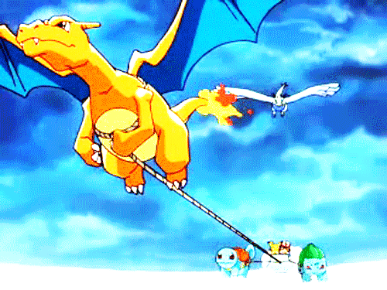En la pelicula de Pokemon 2000, Charizard, Squirtle y Bulbasaur debieron jalar a Ash y Pikachu en un trineo a través de una superficie horizontal de nieve y hielo cuyo coeficiente de fricción cinético era de aproximadamente 0.340. La masa de Ash, Pikachu y el trineo, en total, es de 68.0 kg. Squirtle aplica una fuerza de 45.8 N hacia +*x*, Charizard hacia una fuerza de 110.0 N a 15º arriba de +*x* y el resto de la fuerza la hacía Bulbasaur (esta es completamente hacia +*x*). ¿Cuánta fuerza hacía Bulbasaur si sabemos que el trineo se movía a velocidad constante?
3. En una carrosa, un grupo de caballos jala el vehículo aplicando una fuerza de desconocida orientada a 20.1º arriba de +x. La carrosa tiene una masa total de 119 kg y el coeficiente de fricción cinético que presenta contra la superficie es de 1.00 (uno). Si la velocidad de la carrosa es constante:
   1. ¿Cuál es la fuerza producida por los caballos?
   2. Si de pronto los caballos aumentaran la fuerza que ejercen hasta los 1,300 N en el mismo ángulo de inclinación, ¿cuál sería la aceleración de la carrosa?

**[R(a): FC = 910 N]**